ŻYRAFKI
1.04.2021 r(czwartek)

TEMAT:Świąteczne zabawy z rodzicami, żarty na Prima Aprilis

Witam wszystkie dzieci. Dzisiaj rozpoczynamy zajęcia od żartów
i psikusów
Dziś 1 kwietnia prima aprilis nie patrz ,bo się pomylisz
1.Rozwiąż zagadkę
Mogą to robić chłopcy i dziewczynki,
Dorośli to robią czasami .Robimy to zwykle wtedy,
Gdy dobry humor mamy,
Gdy ktoś powie coś śmiesznego,
Kiedy zdarzy się coś miłego.
A każdy wam powie,
Że on to – zdrowie.
(rozwiązanie: śmiech)
2.Rodzic czyta dziecku wiersz
Prima-aprilis
Dziś niewinne kłamstwa
bo pora kwietniowa
i kolejna szansa
prima- aprilisowa..
Co roku pierwszego
mówimy kłamstewka
w tym nie ma nic złego
bo to stara śpiewka
Że plama na nosie
bluzeczka porwana
wszystkiego po trosze
oszustwa od rana
Co prawda tradycja
od pokoleń znana
dziś może niemodna
trochę zapomniana
Lecz przypomnieć warto
ten obyczaj stary
przyślijcie mi kłamstwo
ja to podam dalej
I swoim znajomym
gdy przyjdzie pokusa
ranka kwietniowego
uczynię psikusa.

Rodzic pyta dziecko, czy domyśla się, o jaki dzień chodzi. Jeżeli się nie domyśla,
informuje je albo przypomina im, że istnieje taki dzień, jak prima aprilis. Pyta, czy
dziecko wie, co to za
dzień. Co się robi w prima aprilis? Rodzice podsumowują wypowiedzi dziecka mówią
prima aprilis to święto żartów i uśmiechu. Dzień, w którym ludzie starają się
nawzajem w zabawny sposób oszukać albo zrobić jakiegoś psikusa.
3.Obejrzyj bajkę „Nieudany Prima Aprilis”
https://www.youtube.com/watch?v=RI8I6hSQizo
4.Zabawa poprawiająca nastrój " Rozśmieszaj mnie"
Dziecko dobierają się w pary z rodzicami. Jedna osoba usiłuje być poważna, a druga
rozśmiesza ją . Kiedy uda mu się to, następuje zamiana ról. Na sygnał następuje
zmiana
partnera. Kolejne sposoby rozśmieszania np. rozśmieszamy miną, ruchem, słowem,
własnym sposobem.
5. Dla dzieci chętnych- spróbujcie zrobić mamie taki żart: Mama robi
nam rano jajecznicę. Otwiera opakowanie z jajkami i ….. o rany!!!
W pudełku z jajkami siedzą bardzo dziwni panowie i panie! Buźki z dziwnymi
minami.
Czy wiecie jak przygotować taki żart?
To bardzo proste!
Wystarczy tylko wodoodpornym pisakiem domalować jajkom dziwne miny.
Udanego żartu życzymy!

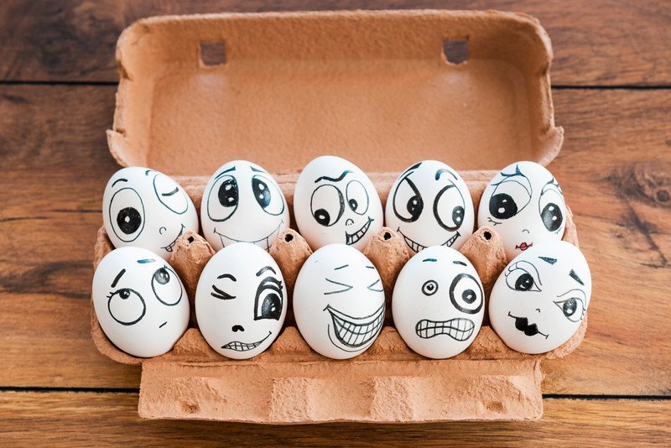.
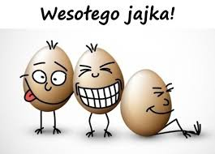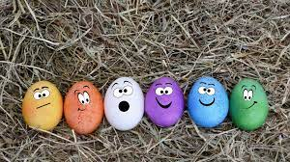
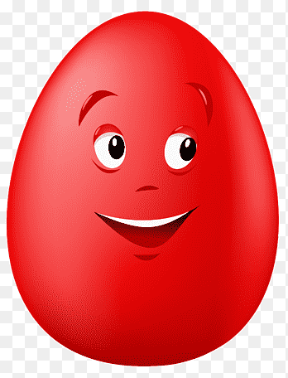
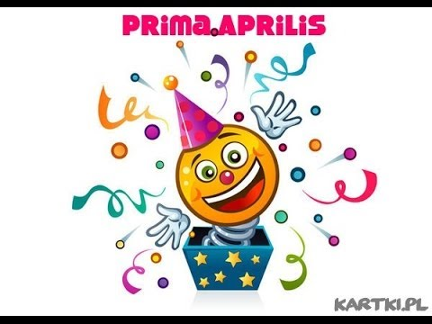

NARYSUJ NA JAJKU UŚMIECHNIĘTĄ BUZIE, A NASTĘPNIE WYTNIJ I NAKLEJ NA KOLOROWĄ KARTKĘ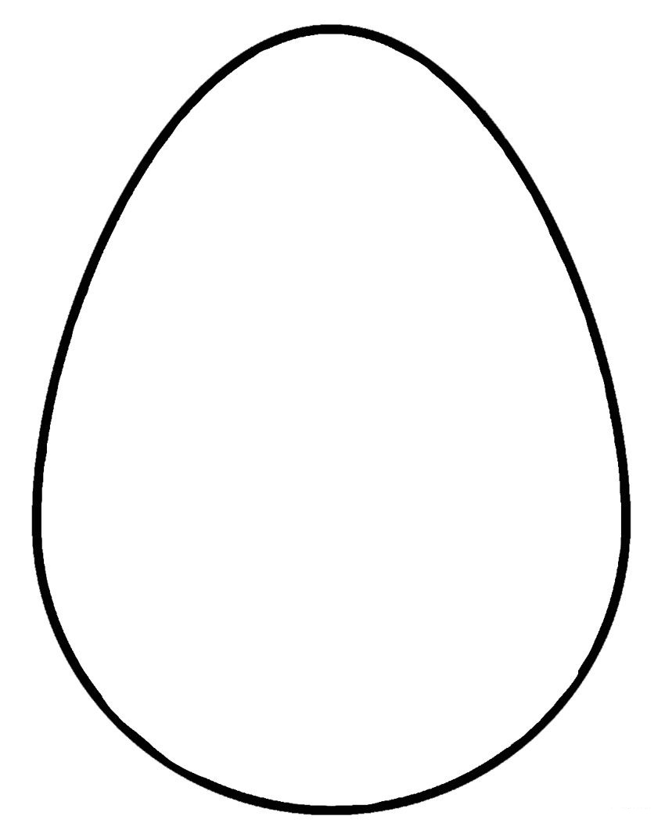

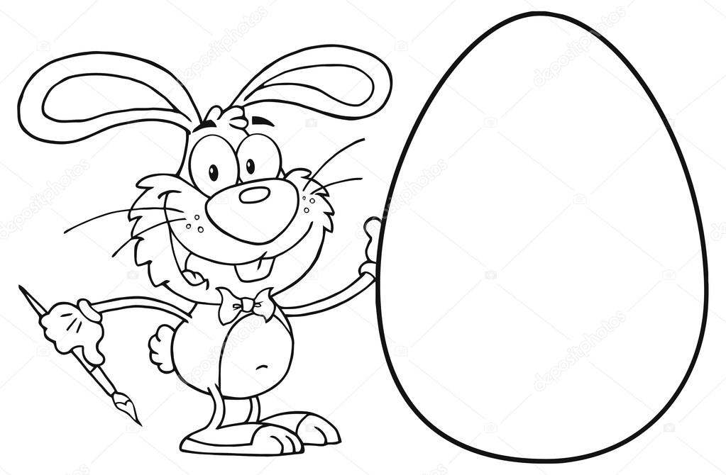
POKOLORUJ RAZEM Z ZAJĄCZKIEM JAJKO
RAZEM Z RODZICEM ODCZYTAJ NAPIS 1 KWIETNIA PRIMA APRILIS

DZIĘKUJĘ ZA DZISIEJSZE SPOTKANIE UDANYCH ŻARTÓW
POZDRAWIAM
